Laboratorio de Fisica Computacional

Universidade Federal Fluminense
Instituto de Ciencias Exatas
Curso:Bacharelado em Fisica Computacional
Relatorio:Expansão do Seno e do Coseno usando series de Taylor
Professor:Thadeu Penna
Aluno:Guilherme Contesini
Introdução

Uma série de Taylor é uma representação de uma função como uma soma infinita de termos que são calculados a partir dos valores de derivados da função de um único ponto.
O conceito de uma série de Taylor foi formalmente introduzida pelo matemático Inglês Brook Taylor em 1715.
O termo geral de uma expansão em series de Taylor é:
f(x)=∑a_{n}(x-a)^{n} e a_{n}=f^{(n)}(a)/n!

Objetivo

-Usando series de taylor, expandir a função coseno e calcular o erro.
-Usando series de taylor, expandir a função Seno e calcular o erro.
-Plotar o resultado das series expandida.

Fundamento teorico

A função coseno é uma função par e a função seno é uma função impar podendo cada uma ser reescrita como series.
Termo geral de cada uma das funções é escrito da seguinte forma:
- coseno:
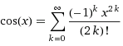

- seno:
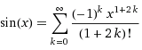

Codigo:

Coseno:

#include"stdio.h"//biblioteca padrao;
#include"math.h"//biblioteca de funções matematicas;

main()
{
int t;
double x, fx, sum, pi;//declaração das variaveis , foi usado double para obter uma maior precisao;
pi=atan(1)*4;//equação para calcula o valor de Pi;
x=pi;//valor de x ; ex x=90o=Pi/2;
sum=fx=1;//valor inicial da soma coseno;
for (t=1; t<50; t++)
{
fx*=(-1)*(x*x)/(float)((2*t)*(2*t-1));//formula da expansao em series de Taylor para a função coseno
sum+=fx;//somatorio do termos da serie;
printf("%d\t %.16e\t %.16e\n", t, sum, fx);
}
}
Seno:

#include"stdio.h"//biblioteca padrao;
#include<math.h>//biblioteca de funções matematicas;

main()
{
int t;
double x, fx, sum, pi;//declaração das variaveis , foi usado double para obter uma maior precisao;
pi=atan(1)*4;//equação para calcula o valor de Pi;
x=pi/6;//valor de x ; ex x=90o=Pi/2;
sum=fx=x;//valor inicial da soma seno;
for (t=1; t<100; t++)
{
fx*=(-1)*(x*x)/(float)((2.*t)*(2.*t+1));//formula da expansao em series de Taylor para a função seno;
sum+=fx;//somatorio do termos da serie;
printf("%d\t %.16e\t %.16e\n", t, sum, fx);
}
}

Resultados
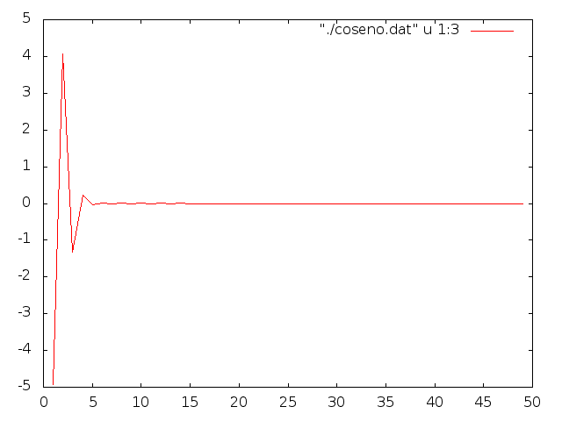Illustration 2: Delta Coseno
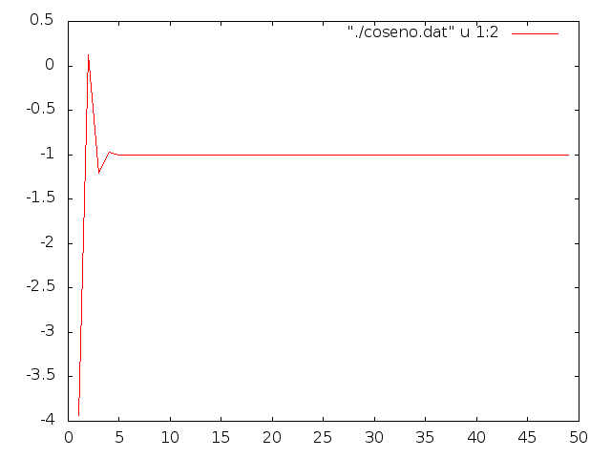Illustration 1: Coseno
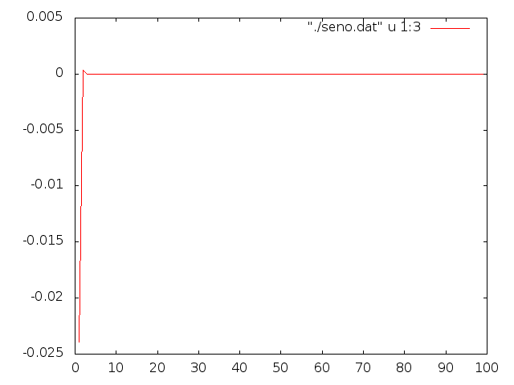Illustration 3:Delta Seno
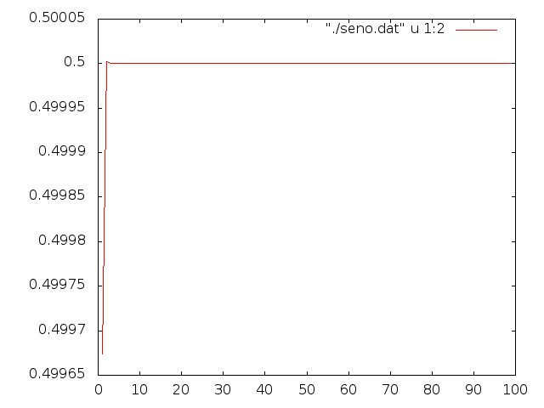Illustration 4: Seno

Conclusão

Observa-se que a expansao da função coseno e função seno usando series de Taylor é uma boa aproximação devido aos resultados apresentados nos graficos anteriores , porem nao é aconselhavel o seu uso para valores muito altos de x pois tota vez que uma parcela é somada o erro do calculo tambem entra na conta do somatorio.

Bibliografia

Calculo volume II - James Stewart – Tradução da 6ª edição Norte-Americana

